Braas Turmalin Kristallgrau Mansard-Ortgangziegel links

BMI Deutschland BRAAS

Eigenschaften

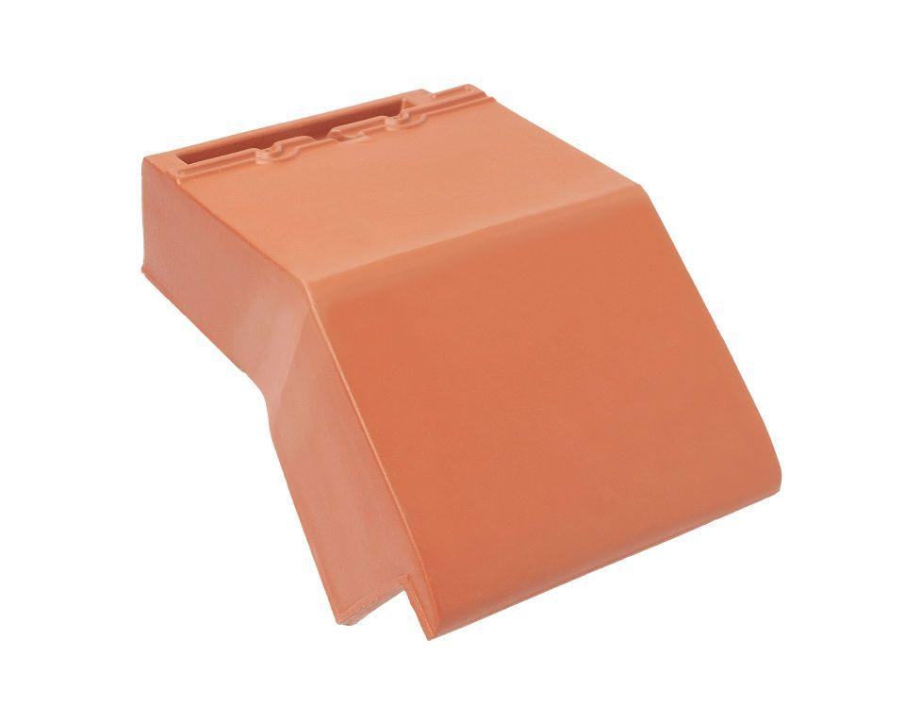

GTIN:

4019503133593

HAN:

09214253

Art Formziegel

Mansard-Ortgangziegel

Farbton

dunkelgrau

Format

Ganzer Ziegel

Oberfläche

glasiert

Breite (mm)

250,00

Länge (mm)

475,00

Ausrichtung

links

Farbtonbezeichnung Hersteller

Kristallgrau